实验1V 红旗-9

一、实验要求
- 掌握Java多线程的原理和编程方法。
2. 在本实验的编程过程中，对于导弹、拦截器、主界面等应该使用不同的线程，注意线程创建、开始运行和消亡的过程控制。

二、实验内容和步骤

1．实验背景介绍和系统具体要求
红旗-9是我国第三代中高空中远程防空导弹系统。本实验模拟防空导弹拦截过程。
界面上有5个按钮：
“开始”按钮：游戏开始或游戏继续。开始按压之后，“停止”按钮失效变灰。开始之后，屏幕上出现自左至右和自右至左的导弹，圆形蓝色。出现的高度是随机的（但不能太靠近画板的上下边缘），高度始终保持不变，直至碰到左或右边框后消失。如果被拦截导弹击中，也会和拦截器一起消失。一旦开始，计时器开始计时，并且把秒数记录在窗口的左下角。导弹从边缘出现的时间是随机的，不能有任何时间周期方面的规律。
“停止”按钮：游戏开始之前，这个按钮是失效灰色的。点击“开始”按钮后，这个按钮才可以正常点击生效。停止后，“停止”按钮立即失效变灰，“开始”按钮可以点击生效。停止后，所有的导弹和拦截器都静止不动。计时器停止，但计时秒数不清零，下一次点击“开始”按钮后，计时器在以前保留的计数的基础上增加。
“拦截”按钮：点击“拦截”按钮，会自底向上垂直发出拦截器。拦截器的速度要大于导弹的速度。可以使用相对速度来设置速度。例如，导弹自左至右飞行1秒的话，如果拦截器的相对速度是导弹的2倍，则它应该在0.5秒的时间从画板底部飞行至画板上边缘。可以多次发射，发射多个拦截器。但是运行中的拦截器的数量有一个上限，例如10，当超过这个数时，“拦截”按钮将变灰失效。
“加速”按钮使得所有导弹和拦截器的速度提升一截。速度一共有多个挡，例如5档，当速度在第5档时，“加速”按钮失效变灰。
“减速”按钮使得所有的导弹和拦截器都同时降速。如果处在1档，则“减速”按钮失效变灰。

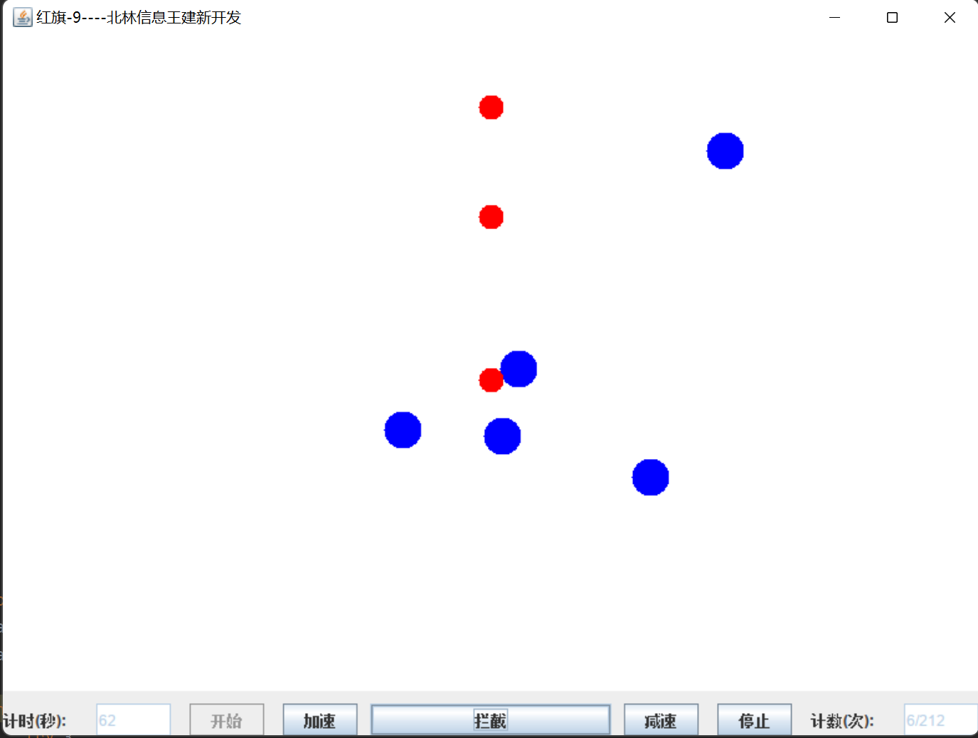
图1 导弹拦截系统游戏界面

2．用记事本书写一个Java程序

（1）、建立个人子目录
步骤1：建立个人子目录
第一次上机时先在D盘上建立一个以自己学号+姓名为目录名的子目录，如学号为210824109的张三同学，就用“210824109张三”为子目录名。实验完成的源代码、Java字节码和实验报告三个文件都要放在这个文件夹下（称为上交文件夹）。

步骤2：建立Java源代码文件
在所建立的文件夹下建立一个记事本文件RedFlag.txt，并把它重命名为RedFlag.java
（2）、编写源代码
步骤1：创建一个公共类RedFlag
要创建的公共类在默认包中，可引入其它的包。所创建的公共类在文件中的一行如下：
public class RedFlag extends JFrame{… …}
步骤2：建立主方法main( )
在类RedFlag的类体中编写主方法：
public static void main(String[] args){… …}
步骤3：编写方法和RedFlag的主方法main( )
主方法用于测试。辅助方法的方法头请参见附件

3．调试和运行
（1）、调试
步骤1：使用命令行工具，先进入用所建的目录下。参见图1。
步骤2：用javac RedFlag.java编译并调试源代码文件。参见图1。
（2）、运行
使用java RedFlag运行程序。参见图1。

三、实验考核
1、“210824109张三”下面有3个文件夹，分别是“源代码”、“可执行代码”和“实验报告”。实验报告模板从ftp://211.71.149.53/wangjianxin/授课材料/Java程序设计/实验/中下载，实验报告的内容包括实验目的、实验内容和结果分析，实验报告一律写成word文档。
2、将调试好的程序源代码、可执行代码及实验报告放入指定的子文件夹，并对程序的数据结果进行分析，说明为什么能得到相应的结果。把文件夹（例如“210824109张三.rar”）打包上传至ftp://211.71.149.53/wangjianxin/课程作业/ Java程序设计/ 注意：要压缩存放文件夹。时间限制：上课时通知，过期不等。重复提交无效，以第一次提交的压缩文件为准。
3、无需上缴纸版本实验报告。
4、必须按时、按要求上交。以下情况将得不到成绩：（1）没有按照规定的时间上交电子；（2）文件夹或其中的文件没有按照规定命名。（3）没有按照固定的模板书写实验报告；（4）有抄袭他人或被他人抄袭的现象。
5、实验作业上交截止日期：原则上为下次实验前一天晚上18点之前，过时不候。

